Конспект по дополнительному образованию «Почемучки»
«Масленичный день - Лакомка»
(третий день проекта «Масленичная неделя»

Составила: Суворова А. С.
Воспитатель I кв. категории

Цель:
Образовательная:
- Расширять знания детей о календарных праздниках, в частности «Масленицы», способствовать формированию у детей представлений о русской культуре, желание самим участвовать в праздничном веселье, получая от этого радость, хорошее настроение.
- продолжать знакомить с различными свойствами веществ: текучесть, вязкость, плавучесть, растворимость;
- Ввести понятие «плотность жидких веществ».
- Учить детей смешивать разные по составу вещества.
Развивающая:
- Развивать познавательную активность детей в процессе самостоятельного выполнения опытов;
Воспитательная:
- Воспитывать любознательность, доброжелательность, аккуратность, взаимопомощь.
Интеграция образовательных областей: познавательное развитие; речевое развитие; Социально-коммуникативное.

Материал и оборудование: мука, сахар, молоко, мед, вода, растительное масло, яйцо, соль, макаронина, металлический шуруп, пластмассовый мяч, пластиковые стаканы, венчики по количеству детей, фартуки и косынки.

Предварительная работа: беседа о праздновании Масленицы, разучивание масленичных песен, игр, проведение элементарной деятельности по свойству веществ. Знакомство детей с многообразием русской речи – блины «поспели», ноздреватые и др

Словарная работа: названия масленичных дней – встреча Масленицы, Заигрыш, Лакомка, текучесть, вязкость.

Методы и приемы: наглядный, словесный, практический, показ, демонстрация, объяснение, эксперимент, художественное слово.

Хозяюшка: Добрый день, дорогие гости! Сегодня мы прощаемся с зимой, встречаем «Широкую масленицу». ( на столе закрытый салфеткой продуктовый набор: мед, сахар, масло растительное и тд).
Ой а кто это ко мне в гости пришел?

Хозяюшка: Ой, вы, красны девицы и добры молодцы! Здравствуйте! Приглашаем всех на масленицу веселую! (приглашает на стулья)
Ребенок: Гостей давно мы ждем- поджидаем,
Масленицу без вас не начинаем.
Удобно ли вам, гости дорогие?
Всем ли видно, всем ли слышно?
Пусть проходит праздник пышно!

1 ребенок: В феврале люди прощаются с зимой и готовятся к встрече весны, отмечают праздник Масленицы.
2. ребенок: Хозяйки пекут вкусные румяные блины с хрустящей золотистой корочкой. Ведь блины похожи на солнце, а Масленица - это праздник встречи с солнышком.
Хозяюшка:
- На что блины похожи, с чем их сравнивают?
Дети: Блины – символ солнца такой же круглый и золотистый, а солнце – символ возрождающейся жизни - придет весна, приведет с собой солнце, все начнет расти.
- Какие пословицы о Масленице вам известны?
Дети:
  - Без блинов - не Масленица, Без пирогов - не именины.
  - Блин добр не один.
  - Блин не клин, брюхо не расколет.
  - Первый блин - комом, второй - с маслом, а третий - с квасом.
3. Масленица начинается в понедельник, который называется.
Дети: Встреча. В этот день встречают Масленицу, наряжают куклу-чучело, строят снежные горы.
Вторник — заигрыши. Строят снежные и ледяные крепости, скоморохи поют свои частушки.
Хозяюшка: Сегодня у нас третий масленичный день — лакомка. В этот день зятья - папы - приходят на блины к тещам - маминым мамам, а вы пришли в гости ко мне. А я не успела напечь блины! Некоторые продукты – то у меня есть. Вот посмотрите на столе у меня приготовлены продукты. Дети рассматривают:
Хозяюшк: Давайте вспомним, что мы знаем о них
Мед он какой (желтый, сладкий, тягучий),
Вода (жидкая , без вкуса, без цвета, без запаха)
Масло растительное (жидкое, желтое, с запахом)
Мед – льется, вода – льется, масло – льется, значит они жидкости
Хозяюшка: Как вы думаете, чем отличаются эти жидкости друг от друга?
Дети: по цвету, по тягучести, запаху
Хозяюшка: А еще они отличаются по плотности. Вот смотрите

ОПЫТ 1 Башня плотности
В этом опыте будет видна разность плотности жидкостей.
Реквизит:
- высокий узкий стеклянный сосуд, например, пустая чистая пол-литровая банка
- 1/4 меда
- 1/4 стакана водопроводной воды
- 1/4 стакана растительного масла
- разные мелкие предметы: кусочек сухой макаронины, пластмассовый шарик, металлический шуруп
Подготовка:
Налеваю в стеклянную банку сначала мед, потом растительное масло, затем воду. Вещества не смешаются, а расположились слоями: сначала растительное масло растеклось над медом, затем вода прошла сквозь масло и стала вторым слоем. Это произошло потому, что три жидкости имеют разную плотность, а значит и разный вес.

Результат: Растительное масло самое легкое, поэтому его слой располагается вверху. Мед остается на дне. так как его плотность самая высокая.
Как интересно, а что будет если мы попробуем опустить туда разные предметы?
По одному аккуратно опусти в сосуд мелкие предметы. (кусочек сухой макаронины, пластмассовый шарик, металлический шуруп)
Дети: высказывания и предположения детей по поводу увиденного.
мед
вода
масло
Результат:
Разные предметы будут плавать в толще жидкости на разном уровне. Некоторые "зависнут" прямо посередине сосуда.

Пластмассовый шарик

Макаронина

Металлический шуруп
Вывод: Чем тяжелее вещество тем оно плотнее.
А как вы думаете, каких продуктов нам не хватает чтобы приготовить тесто для блинов.
(ответы детей)

Хозяюшка Не хмурьтесь и не скучайте, светлою радостью праздник встречайте. А ну-ка, в круг вставайте, игру начинайте.

Игра «Гори, гори ясно»

Хозяюшка: Блины, которые пекутся на Масленицу, – символ солнца, наступающей весны. Блины пекут в каждом доме, за неделю съедается горы блинов. С чем их только не едят:
Дети: с маслом, с медом, с икрой, со сметаной
Хозяюшка: А хотите сами приготовить тесто для блинов.
Дети: ДА (Приглашет детей за стол)

ОПЫТ 2. «Замесим тесто»

Для того , чтобы приготовить тесто для блинов нам понадобится?
Дети : 1 яйцо, 1 ст.л сахара, немного соли, 1 стакан молока, 5 столовых ложек муки. (Воспитатель демонстрирует приготовление теста, с использованием народных наговоров и прибауток, обращает внимание на то тесто бывает густым и жидким в зависимости от количества жидкости в нем.
Далее дети самостоятельно готовят тесто.

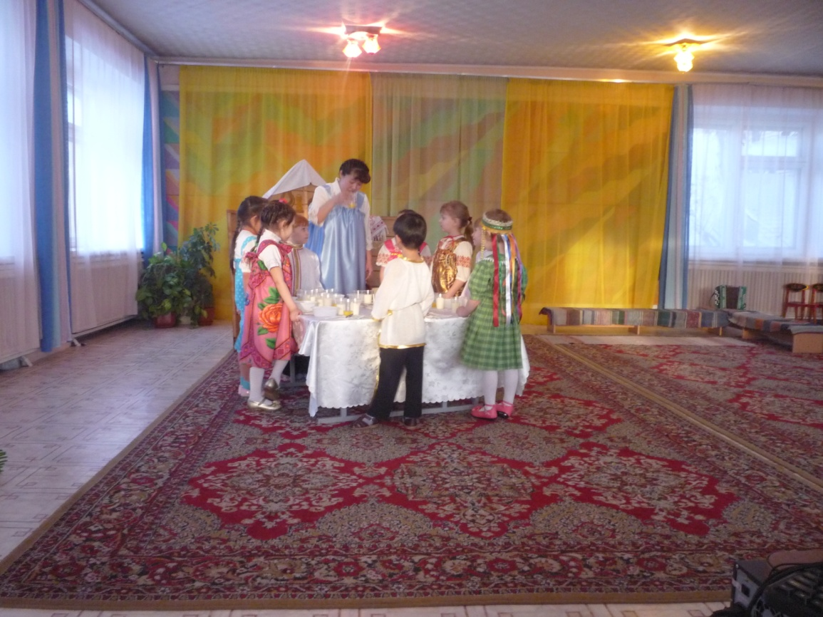

ОПЫТ 3 «Взаимодействие веществ» Сода+лимон

А для того чтобы тесто было пышным, ноздреватым и все в дырочку в народе есть один маленький секрет. Внимательно следите за моими действиями. Я беру одну чайную ложку соды и добавляю несколько капель сока лимона. Посмотрите, что происходит?
Ответы детей
Сода взаимодействует с соком и происходит её вспенивание.
Вывод: Вещества взаимодействуют друг с другом. Они могут растворятся, смешиваться, некоторые вещества никогда не смешиваются друг с другом (масло остается на поверхности).

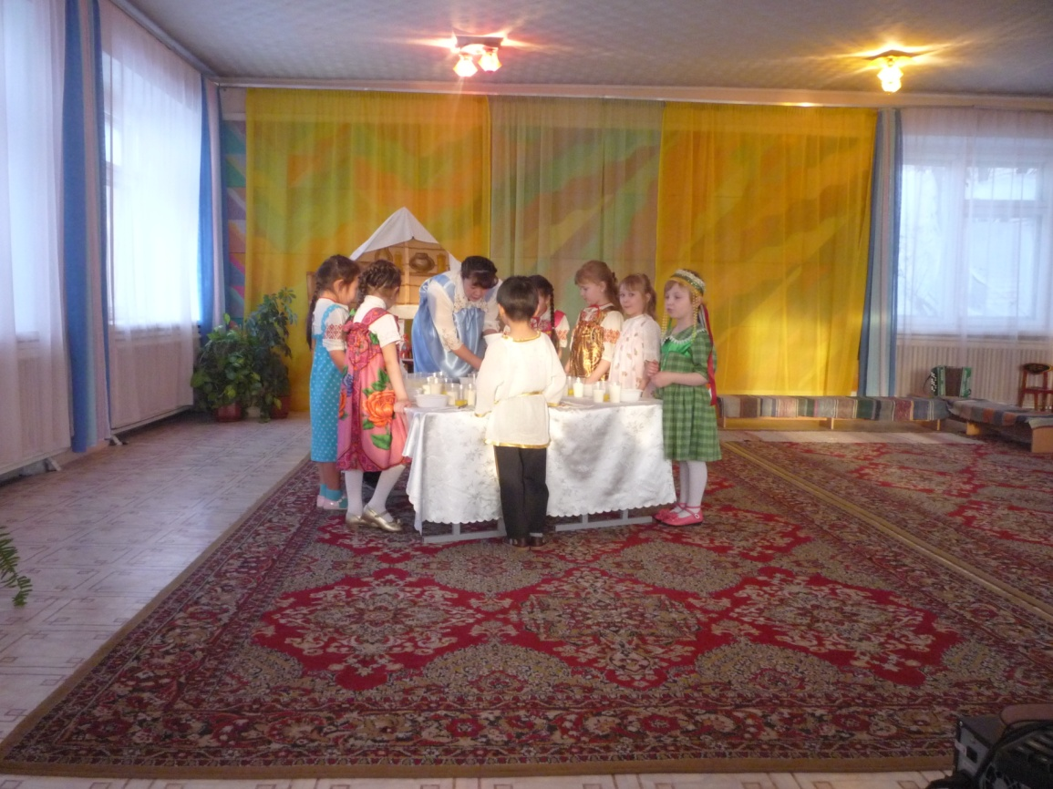
Хозяюшка: Наше чудесное тесто готово, посмотрите какое оно, а из чего мы заводили тесто?
Дети: мы добавляли яиц, муки, масла. А еще для того чтобы тесто было пышным мы добавили соду и лимон и тд ответы детей.
А теперь мы его отдадим повару нашего детского сада, чтобы они испекли нам блинов (Отдает повару и возвращается)

Дети исполняют песню «Ой блиночки мои»
(воспитатель садит детей на ковер возле себя)

Хозяюшка: Ой а блины –то попели, посмотрите какие они какие красивые…
Дальнейшие ответы детей.
Давайте и мы угостим наших гостей блинами.

(Дети угощают гостей, прощаются и уходят в группу)

